МИНИСТЕРСТВО ОБРАЗОВАНИЯ РЕСПУБЛИКИ БЕЛАРУСЬ

УЧРЕЖДЕНИЕ ОБРАЗОВАНИЯ

“БРЕСТСКИЙ ГОСУДАРСТВЕННЫЙ ТЕХНИЧЕСКИЙ УНИВЕРСИТЕТ”

**ИНТЕЛЕКТУАЛЬНЫЕ ИНФОРМАЦИОННЫЕ ТЕХНОЛОГИИ**

ОТЧЁТ

По лабораторной работе № 1

Выполнил:

Студент группы ИИ-22

Копанчук Евгений Романович

Проверил:

Булей Е. В.

Брест – 2024

**Ход работы**

Список слов, упорядоченный по алфавиту и включающий только лексемы с дополнительно оформленными записями для образования словоформ. В этих записях должна храниться следующая информация: основа слова; часть речи; окончания слова, соотнесенные с соответствующей морфологической информацией: род, падеж, число и т.п.

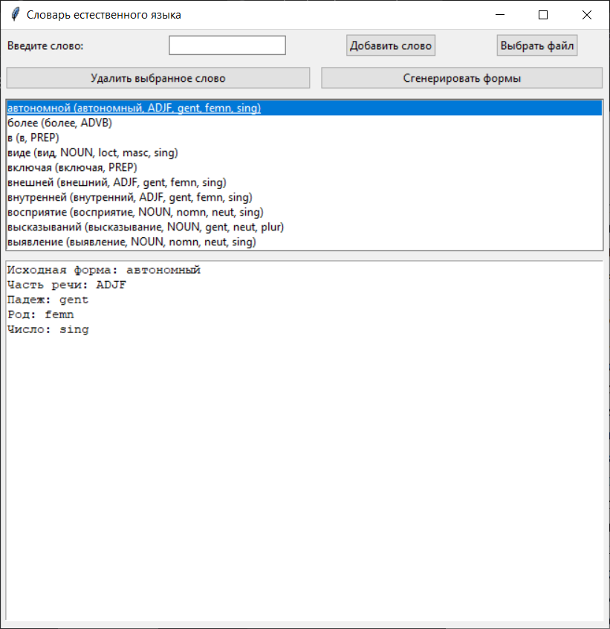

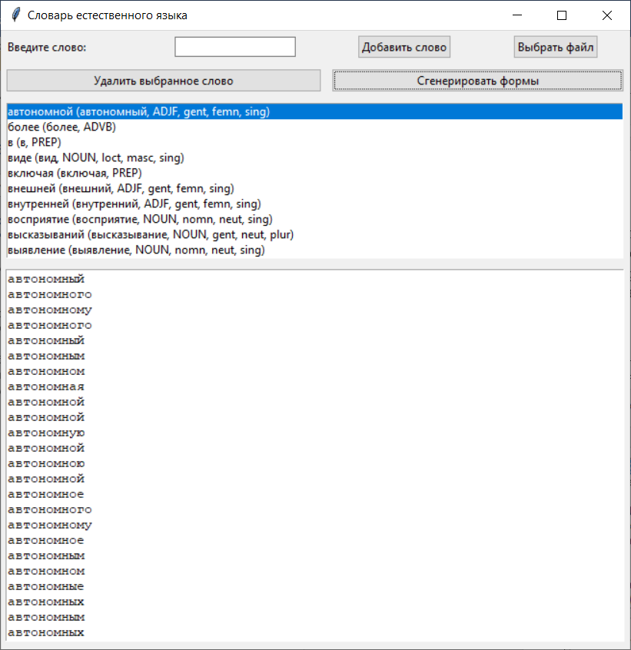

**Код программы:**

class Word:  
 def __init__(self, word):  
 self.word = word  
 self.morphy = []  
  
 morph_analyzer = pymorphy3.MorphAnalyzer()  
 parsed_word = morph_analyzer.parse(word)[0]  
  
 tags = [  
 {'name': 'Исходная форма', 'value': parsed_word.normal_form},  
 {'name': 'Часть речи', 'value': parsed_word.tag.POS},  
 {'name': 'Падеж', 'value': parsed_word.tag.case},  
 {'name': 'Род', 'value': parsed_word.tag.gender},  
 {'name': 'Число', 'value': parsed_word.tag.number},  
 {'name': 'Время', 'value': parsed_word.tag.tense},  
 {'name': 'Вид', 'value': parsed_word.tag.aspect},  
 {'name': 'Лицо', 'value': parsed_word.tag.person},  
 {'name': 'Наклонение', 'value': parsed_word.tag.mood},  
 {'name': 'Залог', 'value': parsed_word.tag.voice}  
 ]  
  
 for tag in tags:  
 if tag['value'] is not None:  
 self.morphy.append(tag)